KONTROLNA NALOGA
2. LETNIK
IME IN PRIIMEK:
TOČKE:
OCENA:

- Katera enačba ni pravilna? 5 točk
  - $x^{\frac{t}{v}}=\sqrt[v]{x^{t}}$
  - $\sqrt[g]{\sqrt[r]{a}}=\sqrt[g∙r]{a}$
  - ${\sqrt[n]{a}}^{n}=a$ za lihe n
  - $\sqrt[fs]{x^{fd}}=\sqrt[s]{x^{f}}$
  - $\sqrt[e]{\frac{u}{b}}=\frac{\sqrt[e]{u}}{\sqrt[e]{b}}$
  - $\sqrt[c]{r}∙\sqrt[c]{t}=\sqrt[c]{rt}$

- Katera vrednost ustreza zapisu $\sqrt{-{\left(-2,5\right)}^{2}}$? 5 točk
  - ni defnirano
  - ne vem, ga nisem vprašala
  - 2,5
  - -2,5
  - 6,25
  - -6,25

- Katera ulomek ima racionaliziran imenovalec? 5 točk
  - $\frac{\sqrt{2}}{\sqrt{x}}$
  - $tisti, ki je preveč čustven$
  - $\frac{1}{\sqrt{4}}$
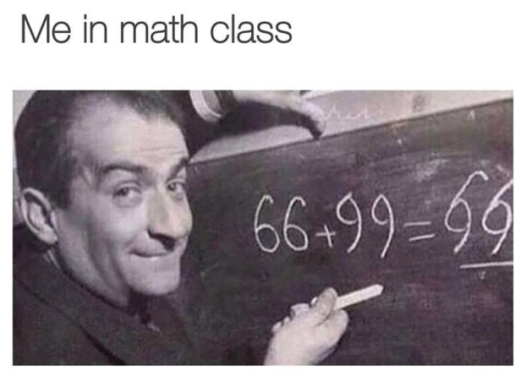
  - $\frac{\sqrt{2}}{1-\sqrt{3}}$
  - $\frac{3}{\sqrt[3]{9}}$
  - $\frac{\sqrt{2}-\sqrt{3}}{\sqrt{2}+\sqrt{3}}$

- Kdaj je enačba iraciomalna? 5 točk
  - Kadar v njej nastopa koren.
  - Kadar moramo najprej opraviti racionalizacijo.
  - Kadar nima ulomkov.
  - Kadar ima koren v imenovalcu.
  - Kadar ni logična.
  - Kadar je neznanka pod korenom.

- Katera trditev je pravilna? 5 točk
  - $5^{-n-3}-5^{-n-2}+5^{-n-1}=5^{-n-3}\left(5^{0}-5^{-1}+5^{-2}\right)$
  - $\sqrt{3^{2}+4^{2}}=3+4=7$
  - ${\left(a^{5}\right)}^{3}=a^{8}$
  - ${-5}^{2}=-25$
  - $5^{-n}=-\frac{1}{5^{n}}$
  - ${\left(\sqrt{{\left(1+3\right)}^{2}}\right)}^{0}=4$
  - tista, ki je zapisana v zvezku.

- Definiraj korene lihe stopnje. 5 točk

- Pokaži primer delnega korenjenja na primeru korena, ki ni kvadraten. 5 točk

- Kvadratni koren lahko računamo: 5 točk
  - za vsa realna števila
  - samo za vsa pozitivna števila in število 0
  - samo za vsa racionalna števila
  - za vsa realna števila, razen 0
  - samo za vsa pozitivna realna števila
  - samo za vsa pozitivna števila
  - samo za vsa pozitivna racionalna števila, razen 0
  - ni res, vedno ga izračunamo težko

- Zapiši poljubni koren devete stopnje iz negativnega števila, različen od 1, in ga natančno izračunaj.
5 točk

- Natančno izračunaj (zapiši postopek):
- ${\sqrt{2}}^{6}+\sqrt[5]{-32}-{81}^{\frac{1}{4}}-{\left(\frac{1}{25}\right)}^{-\frac{1}{2}}+\sqrt{8^{2}+6^{2}}=$ 5 točk

- $5\sqrt{18}-2\sqrt{32}+3\sqrt{98}=$ zapiši postopek 10 točk

- Poenostavi:
- $\frac{ab^{2}}{c^{-1}}∙\frac{{\left(a^{-3}b^{-1}\right)}^{2}}{c}:\frac{b^{-\frac{3}{4}}}{{\left(a^{\frac{1}{2}}\right)}^{3}}=$ 5 točk

- $\sqrt{5a^{8}b^{-2}}\sqrt{125a^{-2}b^{6}}=$ 5 točk

- $\frac{\sqrt[4]{x^{3}y}\sqrt[3]{\sqrt{x^{5}y^{3}}}}{\sqrt[12]{x^{-5}y^{5}}}=$ 10 točk

- $\sqrt[4]{x^{3}∙\sqrt[3]{x}}+3\sqrt{x∙\sqrt[3]{x^{2}}}=$ 5 točk

- Racionaliziraj imenovalec: $\frac{\sqrt{2}-\sqrt{5}}{\sqrt{5}+\sqrt{2}}=$ 7 točk

- Reši enačbo: $\sqrt{x+3}=x+3$ 8 točk

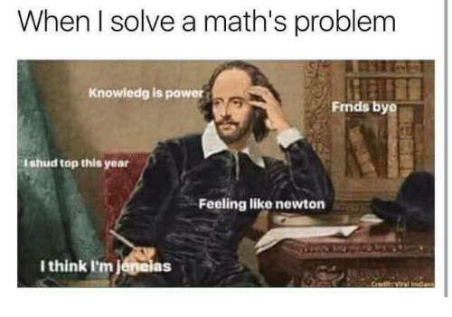

Za 2 je potrebno zbrati 45 točk, za 3 je potrebno zbrati 60 točk, za 4 je potrebno zbrati 75 točk in za 5 je potrebno zbrati 90 točk.

